





























































C:\Users\Ирина\Pictures\Насекомые\AN00542_.wmf





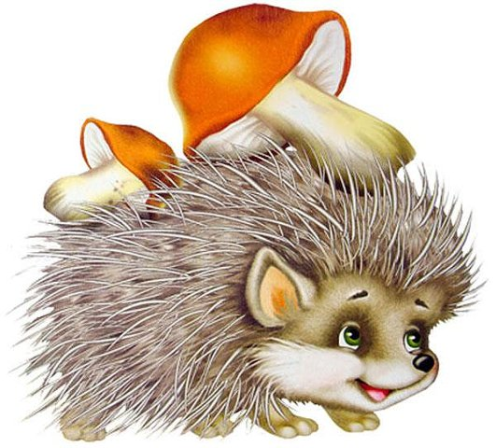

C:\Users\Ирина\Pictures\Новые картинки\енот.WMF







C:\Users\Ирина\Pictures\Новые картинки\змея.WMF









































